Структурное подразделение «Детский сад комбинированного вида «Аленький цветочек» МБДОУ« Детский сад «Планета детства» комбинированного вида"

Краткосрочный проект в подготовительной к школе группе
«История книг»

Подготовила: Цыликова Н.Е.

п.Комсомольский
2022г.

Актуальность: Книга – незаменимый источник знаний для взрослых и детей. Ребенок, беря в руки книгу, непроизвольно ее открывает. Загадочный и неизведанный мир предстает перед ним: сказки, волшебные страны, незнакомые предметы, удивительная природа - все так и манит заглянуть вглубь книги, проникнуть в ее тайны, разгадать загадки и отправиться вместе с ее героями в путешествие за знаниями. Научный прогресс не стоит на месте, современные книги пестрят иллюстрациями, красивыми обложками и необыкновенными историями, рассказами и сказками. Беря с полки бесценный источник знаний, взрослый, зачастую, не задумывается о его происхождении и забывает рассказать ребенку о самом главном: об истории создания книги, о нелегком пути, который был пройден книгой перед тем, как попасть на полки. Это самая большая ошибка родителей, которые не стремятся донести до юных книголюбов историю создания книги и правила общения с ней.

Тип проекта: познавательно-речевой, творческий.
Вид проекта: краткосрочный
Срок реализации: март 2022г ( 14.03-28.03)
Участники проекта: дети подготовительной группы, педагоги, родители.
Цель проекта: Формирование у детей представления о роли книги в жизни человека.

Задачи: 1. Познакомить с историей создания книг и профессиях, которые помогают их создавать.
2.Развивать познавательную активность, самостоятельность, умение рассуждать, делать умозаключения, совершенствование и расширение связной диалогической речи старших дошкольников;
- развитие коммуникативных навыков и эффективного взаимодействия детей друг с другом, сотрудниками, родителями;
- развитие жизненно необходимых умений: справляться с волнением, исходить из своих возможностей, делать выбор и принимать решение;
- Формировать активную родительскую позицию на основе тесного взаимодействия дошкольного учреждения и семьи по вопросам становления связной речи детей.
3.Воспитывать бережное отношение к книгам.

Ожидаемые результаты: дети продолжают знакомиться с миром книги, узнают как книга проходит путь от дерева до бумаги, кто создает ее дальше (писатель, художник – иллюстратор, редактор, издатель…). Ребята рисуют картинки к любимым сказкам, лепят сказочных героев, делают из бумаги – закладки для книг. Знакомятся с большим домом для книг – библиотекой. Учатся беречь книгу.

Перед проведением проекта в группе была создана развивающая среда.
Оформлены выставки книг по следующим темам: «Книжки – малышки», «Волшебные сказки», «Моя любимая книга», «Творчество К.И.Чуковского», «Творчество С.Я.Маршака», составлен перспективный план мероприятий непрерывной образовательной деятельности.
Детям и родителям было рекомендовано:
- перечитать любимые книжки,
- нарисовать любимых героев,
- собрать дома и у знакомых книги, требующие ремонта.
- участие в акции «Подари книгу детям»

План реализации проекта:
Этапы проекта | Деятельность педагога
1.Подготовительный | Определение цели и задач, обогащение развивающей среды.  Анкетирование родителей «Хорошая книга – наш друг»  Поисковая работа по подбору иллюстративного материала  по теме: «Путь от дерева до бумаги»», «Детские писатели»  «Художники – иллюстраторы детских книг», «Библиотека».  -Подбор загадок, пословиц о книге  -Подбор книг по жанрам: детские сказки, стихи, рассказы, книжки-малышки, энциклопедии, детские журналы.
 | Совместная деятельность с детьми
2. Основной | ООД1.«Из прошлого книги»  2.«Как создают книгу»  Беседы: 1.«Моя любимая книга»,  2.«Как появилась первая книга»,  3.«Путешествие в прошлое книги»,  4. «Вторая жизнь использованной бумаги».  Ситуативный разговор  1.«Нужно ли беречь книги?»,  2.«Правила пользования книгой».  Заучивание пословиц, поговорок, загадок о книге.  Просмотр презентаций  1.«Путешествие в прошлое книги».  2.«Откуда книжка к нам пришла».  Опыты : «Свойства бумаги»  Цель: развитие любознательности, мышления детей, умение делать умозаключения.  «Изготовление бумаги» - вторая жизнь.  Чтение художественной литературы  С.Маршак «Книжки про книжки», Р.Сурьянов «Откуда пришла эта книга», И.Лысцов «Как тетрадка в поле родилась», Б.Заходер «Заболела эта книжка», р. н. с. «Иван-царевич и Серый волк», «Финист - Ясный сокол», С.Маршак «Вчера и сегодня».  Физическое развитие  1.Подвижные игры: «Лиса и заяц», «У медведя во бору».  2.Пальчиковые игры: «Книги», «В гостях у сказки», «Наши сказки».  3.Гимнастика для глаз «Муха»  Художественно – эстетическое развитие  1.Рисование: «Моя любимая сказка».  По стихотворению «Чудо – дерево»  Цель: Учить детей отображать в рисунке впечатление от содержания стихотворения К. Чуковского «Чудо-дерево». Совершенствовать умения располагать изображение по всему листу. Воспитывать интерес к познанию природы и отображению представлений в изобразительной деятельности, развивать эстетический вкус, используя нужные цвета.  «Обложка к книге сказок».  2. Ручной труд:  «Изготовление формуляров для игры в библиотеку» 3.Конструированию « Создание книжки-малышки»  4. Лепка «Герой любимой сказки»  Социализация:  1.Дид. игры: «Из какой сказки герой»,  «В гости к сказке», «Копилка новых слов», «Отгадай загадку», «Подбери слово», «Раз, два, три, картинку поверни и сказку расскажи».  2.«Настольно – печатные игры  «В гостях у сказки», «Что перепутал художник?», «Собери героя сказки и назови его», «Разрезные картинки»  3.Сюжетно – ролевые игры:  «Библиотека» Цель: Формирование представлений детей о библиотеке, закрепление знаний об окружающем мире, умение развивать сюжет игры, воспитание бережного отношения к книге.  «Книжкина больница»,  «Книжный магазин» Цель: Развитие речи, внимания, памяти, воображения, формирование навыков общения, вежливости, учтивости и внимательности к нуждам другого человека, развитие любви к книге  4.Театрализованные игры.
3. Заключительный  Итоговый продукт: | Участвуют в создании рукописной книги «Любимые сказки».  Альбом: «Свойства бумаги»

Работа с родителями:
1.Анкетирование» «Хорошая книга – наш друг»
2.Рекомендации «Аспекты развития ребенка в процессе совместного чтения.»
3.Статьи в родительский уголок «Папа, мама и я – читающая семья», «Бережем зрение ребенка».
4.Консультация для родителей «Как научить ребёнка любить книгу»,
«Роль книги в развитии ребенка»
5.Создание совместной книги «Как создают книгу»

Итоги проекта:
Реализация данного проекта способствовала сближению родителей, детей и педагогов. Совместные мероприятия способствовали обогащению знаний детей о значении книги в жизни каждого человека.
Дети смогли повысить собственную самооценку, они внесли вклад в общее дело, радовались своим успехам и успехам своих товарищей, ощущали свою значимость в группе.
Список литературы:
Программа «От рождения до школы» под редакцией Н. Е. Вераксы, Т. С. Комаровой, М. А. Васильевой.
Евдокимова Е.С. Технология проектирования в ДОУ / Е. С. Евдокимова. - М.: ТЦ Сфера, 2006. - 64 с.
Маханева М.Д. Театрализованные занятия в детском саду: Пособие для работников дошкольного учреждения. -: М.: Т Ц «Сфера», 2001
Приложение №1
Конспект беседы по познавательному развитию
"Вторая жизнь использованной бумаги".
Цель: 1. Знакомство детей с новым понятием «макулатура», причинами ее сбора.
2.Связь охраны леса с нашей повседневной жизнью.
Задачи:
1.Развивать умение анализировать экологическую проблему.
2. Развитие интересов детей, любознательности и познавательной активности
3. Формирование готовности к совместной деятельности со сверстниками.
4. Упражнять в умении делать выводы и обобщения
5. Формировать потребность делиться своими впечатлениями с воспитателем и родителями
Предварительная работа: Провели акцию "День без бумаги", рассматривание энциклопедий, беседа о значении леса в жизни людей, экскурсия в библиотеку.
Оборудование и материалы: Иллюстрации с изображением леса, конверт с бумагой внутри, схема "Круговорот бумаги в природе", большая коробка, обрезки цветной бумаги для украшения контейнера, клей, кисточка, клеенка, салфетка, фильм "Производство бумаги из макулатуры".
Ход занятия:
Рассматривание иллюстраций с изображением леса.
- Ребята, какую пользу нам приносит лес? В воздухе, которым мы дышим, есть кислород, этот кислород вырабатывают деревья, чем больше леса, тем чище воздух. Поэтому лес считают легким нашей планеты. Если лес будет уничтожен, то исчезнет жизнь на земле.
- У меня в конверте лежит, то от чего погибает каждое второе дерево на земле. Хотите взглянуть? (открываем)
- Да, чтоб изготовить бумагу, на земле каждый день погибают деревья, а ведь деревья – самые долгоживущие растения на земле. Лес - это дом для многих животных, птиц, насекомых, это огромная дружная семья. И чтобы не рубили понапрасну деревья в лесу, нам нужно бережнее относиться к бумаге.
- Давайте рассмотрим весь «путь» бумаги от дерева до мусорного ведра. (рассматривание схемы "Круговорот бумаги в природе", показать связь между количеством срубленных деревьев в лесу и количеством производимой бумаги).
Физминутка.
- Раньше существовала традиция сбора ненужной бумаги, которую называют макулатура - это отслужившие свой срок, негодные изделия из бумаги и картона, предназначенные для переработки.
- Макулатуру перерабатывают и изготавливают очень много полезных вещей: строительные материалы, ящички для рассады, туалетную бумагу, упаковку для яиц, тонкую бумагу.
- Чем экономнее мы используем этот материал, тем больше елей и берез остается в лесу.
- Ребята, как можем мы помочь деревьям. Как сберечь деревья от вырубки? (Дети могут предложить свои варианты экономии и вторичного использования бумаги)
- Давайте подарим бумаге вторую жизнь. Для этого мы изготовим красивый "Контейнер для бумаги", туда будем складывать ненужную бумагу: фантики, обрезки цветной бумаги, старые раскраски и другую бумагу и узнаем много ли бумажных отходов нами выбрасывается (изготовление контейнера). Молодцы, получился очень красивый контейнер и теперь мы будем складывать туда всю ненужную бумагу. А что же с ней будет дальше?
- А чтобы, узнать что происходит с отслужившей свой век бумагой, мы посмотрим фильм "Производство бумаги из макулатуры" (просмотр). Вот так бумага приобретает вторую жизнь, а деревья остаются целыми.
Итог:
Принятие коллективного решения возобновить традицию сбора макулатуры. Подумать, сможем ли мы сами самостоятельно изготовить бумагу.

Приложение №2

Конспект по опытно-экспериментальной деятельности
«Свойства бумаги».
Цель: обобщить знания детей о значении и разнообразии бумаги в нашей жизни.
Задачи: 1Формировать и поддерживать интерес детей к миру природы;
2. Обогащать представления о связях между природными явлениями;
3. Научить определять качество бумаги и свойства;
4.Развивать словесно-логическое мышление, воображение и творчество;
5. Воспитывать бережное отношение к природе, ее охране: желание бережного использования бумаги.
Материалы и оборудование: использование ИКТ; столы для экспериментирования; емкость с водой; деревянные предметы: матрешка, кубик, ложка; книга, разные листы бумаги, конверт с письмом, посылка.
Раздаточный материал: Ножницы; тарелочки с бумагой разных видов, плотности и назначения; посуда для эксперимента с водой, форма для лабораторной работы.
Ход занятия(дети стоят в кругу)
Воспитатель: Добрый день, ребята! Сегодня хороший день, и чтобы он стал еще лучше, улыбнитесь соседу справа, а потом соседу слева. Молодцы! Садитесь на свои места.
1.Сюрпризный момент: Стук в дверь. «Заходит почтальон Печкин и приносит посылку».
Воспитатель: Ребята вам пришла посылка, только я ее не отдам. У вас нет документов.
Воспитатель: Какие?
Воспитатель: ладно, получите, распишитесь.
Воспитатель: Ребята, давайте посмотрим, от кого посылка и что в ней? Посылка из сказочной страны коротышек, город Цветочный, от Незнайки.
Воспитатель открывает коробку, в ней лежат деревянные предметы (матрешка, деревянная ложка, деревянный кубик, лист бумаги, салфетка, цветной картон, конверт, а в нем просьба о помощи от Незнайки)
Воспитатель: Ребята, посмотрите, что лежит в этой посылке? (достает и кладёт на стол и дети перечисляют предметы
2. Проблемная ситуация
Воспитатель: Ребята, а в конверте письмо! (достает письмо)
«Здравствуйте ребята! Знайка загадал мне загадку: «Что объединяет все эти предметы?». Помогите, пожалуйста, разобраться и разгадать эту загадку!»
Воспитатель: Поможем Незнайке?
Воспитатель: Ребята, а вы знаете отгадку? Все предметы разные, но что их объединяет? Что у них общее?
Воспитатель: Но почему среди деревянных предметов лежит бумага?
Воспитатель: Вот об этом мы сегодня поговорим, и поможет нам Профессор Почемучкин.
3. Рассказ о возникновении бумаги
Воспитатель: Писать люди научились гораздо раньше, чем изобрели бумагу. Одни народы писали на глиняных плитах, другие – на дощечках, залитых воском, выдалбливали буквы острой палочкой.
- Очень давно, люди писали на бересте. Береста – это наружная часть березовой коры. Были так называемые берестяные грамоты - письма, документы, написанные на бересте. Буквы процарапывали особыми костяными инструментами. Однако такой способ письма был неудобен.
-Тогда люди придумали другой способ письма - листы из тонкой кожи животных - пергамент. Это очень прочный материал. Были даже целые книги, напечатанные на пергаменте.
- Но со временем появился новый материал, который намного тоньше пергамента. На нем было очень просто писать. Это – бумага.
- Рецепт приготовления бумаги придумали в Китае. Диковинкой восхищались все страны, но китайцы держали в тайне чудесный способ. Только через века Европа узнала, как делать это чудо.
4. Просмотр видеоролика «Как делают бумагу».
Воспитатель: Чтобы узнать, как делают бумагу, необходимо отправиться на бумажную фабрику. Давайте посмотрим видео ролик о производстве бумаги. (Просмотр)
Воспитатель: Ребята, теперь вы узнали, почему дерево и бумагу называют родственниками?
Воспитатель: А сейчас, ребята, скажите: для чего нужна бумага? ( на ней писать, рисовать, печатать книги, для упаковки и др.
Воспитатель: Конечно, все это - делают из бумаги. Для всего этого нужно много бумаги, ее выпуск все растет и растет. Но при этом быстро сокращаются площади лесов. Чтобы больше не вырубать леса, бумагу пробуют изготовить из камня, стекла, синтетических волокон.
5.Пальчиковая гимнастика.
Мы бумагу режем, режем,
Мы бумагу рвем, рвем,
Мы бумагу клеим, клеим,
Мы бумагу мнем, мнем.
(на экране появляются вопросы)
Воспитатель: Ребята, Профессор Почемучкин задает нам вопросы, какими свойствами обладает бумага.
Воспитатель: Сколько, здесь вопросов?
Воспитатель: Чтобы на них ответить мы с вами отправимся в лабораторию, проводить опыты с бумагой. Для этого нам нужно одеть специальную форму (одеваем).
Воспитатель: Давайте повторим правила поведения в лаборатории.
1. Внимательно слушать воспитателя;
2. Не шуметь, не мешать друг другу;
3. Аккуратно работать с материалом;
4. Выполнять все задания.
Воспитатель: Еще повторим технику безопасности при работе с ножницами.
Воспитатель: Теперь закройте глаза и скажем все вместе: «Раз, два, три в лабораторию заходи»
Воспитатель: Выберите себе рабочее место.(Дети подходят к столам, обращаю внимание на тарелочки, где лежат листочки разной бумаги)
6. Экспериментальная деятельность
Опыт 1.
Воспитатель: А сейчас проведем первый опыт и попробуем узнать, какая бумага мнется? (дети мнут разную бумагу: картон, салфетка).
Воспитатель: У всех бумага смялась? А всем было легко смять?
Воспитатель: А почему? Как вы думаете одну бумагу смять легко, а другую трудно?
Воспитатель: Вот видите, ребята, с трудом, но всю бумагу удалось смять.
Вывод: Бумага мнется, чем толще бумага, тем она крепче.
Опыт 2.
Воспитатель: Возьмите листы бумаги, ножницы и разрежьте ее.
Воспитатель: Получится ли это у нас?
Вывод: бумагу можно разрезать
Воспитатель: Подойдите ко мне и закройте глаза. Скажем все вместе: «Раз, два, три из лаборатории выходи». Сядем на свои места и подведем итоги наших опытов.
Теперь будим открывать вопросы Профессора Почемучкина.
1. Выставляем значок: «Бумага мнется».
2. «Бумага гнется».
3. «Бумага рвется».
4. «Бумага режется».
5. «Бумага намокает».
6. «Бумага горит».
- Ребята, что нового вы сегодня узнали?
- Какое доброе дело мы сделали с вами?
- Кому расскажите об этом дома? Молодцы! Вы сегодня хорошо поработали.

Приложение №3

Конспект занятия по конструированию
« Создание книжки-малышки»
Задачи: 1.Учить детей делать альбомы и книжки из нескольких листов, складывая бумагу пополам и разрезая ее по линии сгиба.
2.Закреплять умение складывать бумагу гармошкой (переплет книжки), украшать сделанную поделку аппликацией по сказкам.
3.Развивать зрительно - двигательную координацию.
4.Воспитывать аккуратность, умение применять в работе ранее освоенные навыки.
Материал: листы прямоугольной формы цветной и белой бумаги (для обложки и листов книг), листы белой бумаги прямоугольной формы для гармошки с нанесенными линиями

Ход занятия: Воспитатель обращает внимание детей на книги и альбомы, которые лежат на столах. Спрашивает, чем они похожи, чем отличаются друг от друга (похожи тем, что из бумаги, плотного картона, а отличаются размером, цветом, иллюстрациями, содержанием, оформлением, качеством).
Далее воспитатель обращает внимание детей на то, как они сделаны (склеены, сшиты, скреплены скрепками) и говорит о том, что книги и альбомы, изготовленные таким образом не долговечны, т. е. могут быстро порваться и потребовать ремонта. Затем воспитатель заостряет внимание детей на альбомах и книгах, отличающихся от тех, которые только что рассматривали тем, что они более прочные, т.к. сделаны с помощью переплета страниц.
Далее воспитатель предлагает воспитанникам сделать в подарок для детей младшей группы книжки – малышки, используя способ переплета, на страницы которых будут помещены герои известных сказок. Затем показывает последовательность изготовления книги с помощью переплета. (Вначале нужно сложить три белых листа пополам, совмещая углы и стороны уголок к уголку, прогладить ладошкой к себе сгиб. Чтобы получился четкий сгиб, можно провести по линии сгиба ручками ножниц (это будут страницы книги). Также поступить с цветным листком бумаги (обложка будущей книги). Затем разрезать все листы по линиям сгиба. Далее нужно сделать переплет, т.е. сложить гармошкой лист бумаги по нанесенным на него линиям. После в каждый сгиб вложить по одному листу, начиная с нижней части, т.е. первой приклеивается задняя часть обложки (цветной лист), затем шесть белых листов и передняя часть обложки (цветной лист). Далее небольшой полоской обклеивается переплет книжки, чтобы она была еще прочнее.
После того, как сама книжка будет сделана, то на ее страницы можно будет наклеить готовые картинки с героями известных сказок (в любой последовательности), а на обложку название книжки «Сказки».
По окончании работы воспитатель отмечает качество выполненных работ (аккуратность, правильность, умение применять в работе ранее освоенные навыки) и говорит, что после того, как книги хорошо высохнут, то тогда дети смогут подарить их младшим воспитанникам детского сада.

Приложение 4.

Беседа «Как появилась первая книга».
Цель: Развивать у детей интерес к художественной литературе, повышать интерес к стремлению получать знания через книгу, развивать речь, помять, мышление.
Ход: Вводная часть:
Перед началом занятия дети рассматривают выставку книг, делятся впечатлениями, отмечают, какие книги по размеру, количеству страниц, наличию иллюстраций, какие из них хотели бы прочитать.
Загадка: Не дерево, а с листочками,
Не рубашка, а сшита,
Не человек, а рассказывает.
– Сегодня мы совершим путешествие в прошлое. Я расскажу вам, как появилась книга, но сначала поиграем.
Игра: «Хорошо или плохо? »
Хорошо: можно прочитать, узнать много нового, интересного, можно рассматривать картинки, выучить стихотворение…
Плохо: не умеем читать, буквы бывают мелкие, она бумажная - можно порвать, испачкать, намочить…
Основная часть:
1. Послушайте о том, как появились первые книги.
«Очень давно, когда люди не знали, что такое бумага, они записывали слова - значки /иероглифы/ высекая их на камне. Позднее стали выдавливать надписи на мягкой глине тонкими деревянными палочками. Такие записи назывались клинопись. В древнем Египте использовали для письма папирус, который делали из тростника. Это растение дожило до наших дней и используется во многих домах как комнатное растение. Называется оно циперус папирус. И у нас в группе есть такое растение. Вот оно. Этот материал очень напоминал нашу современную бумагу. У нас в России простые люди писали на бересте. Это тонкий слой верхней части коры нашей белоствольной березы. Важные государственные указы и грамоты писали на специально обработанной тонкой коже, пергаменте, который затем скатывался в трубочки – свитки. И, наконец, изобрели бумагу».
- Как вы думаете, из чего делают бумагу? (из дерева)
Чтобы дерево превратилось в бумагу нужно потрудиться людям многих профессий.
Лесорубы пилят в тайге деревья, очищают стволы от веток, сплавщики сплавляют их по реке. Затем бревна везут по железной дороге на деревообрабатывающий комбинат. Тут их очищают, распиливают, размачивают и варят в огромных котлах, пока не получится жидкая волокнистая масса. В нее добавляют мел, чтобы бумага была белая, и пускают в специальную машину, из которой выползает готовая бумага и на вращательном барабане сматывается в рулон. Готовую бумагу развозят по типографиям, где печатают книги.
- Люди, каких профессий трудятся над созданием книги? (писатели, художники, печатники, наборщики)
Умные машины разматывают бумагу с барабана, разрезают, печатают, скалывают листы в отдельные тетради, сшивают их и делают переплет.
Вот какой длинный и трудный путь у книги и сколько людей принимает участие в ее создании.
2. Послушайте стихотворение С. Я. Маршака
«Как печатали вашу книгу»
Взяла машина лист простой
И наложила краску.
И вот писатель Лев Толстой
Рассказывает сказку.
Хоть у машины нет ума,
Но знает она дело.
Листы нарежет вам сама
И сложит их умело.
А переплетчик их сошьет,
Края обрежет мигом,
Потом оденет в переплет,
И вот пред вами книга.
Приятно книжки почитать,
А сделать их попробуй
Искусство тонкое – печать,
И требует учебы.
- Дети, кто из вас знает, какие правила надо соблюдать, чтобы наши глаза не устали во время чтения?
Правильно, низко не наклоняться, свет должен падать с левой стороны, не читать лежа и во время движения в транспорте.
А вы умеете беречь книги?
Расскажите, как нужно правильно пользоваться книгой, чтобы она прослужила нам очень долго.
3. Работа в парах. На отдельном столе у воспитателя иллюстрации с героями сказок (рассказов, известных детям.) Дети договариваются, кто с кем будет в паре, выбирают одну иллюстрацию, садятся и обсуждают, из какой сказки (рассказа) этот герой и что он совершил.
4. Послушайте пословицы о книге. (Подготовленные дети читают пословицы)
«Книга – друг человека».
«Не будешь читать, ничего не будешь знать».
«Возьмешь книгу в руки – не будет скуки».
Итог: - Скоро вы пойдете учиться в школу и из книг узнаете очень много интересного. Никогда не забывайте, сколько людей трудилось, чтобы у вас были книги, относитесь к ним бережно.

Приложение 5.
Беседа: «Путешествие в прошлое книги»
Цель: Развивать у детей интерес к художественной литературе, к книге, повышать интерес к стремлению получать знания через книгу; дать знания детям с том, как происходило развитие книги; развивать память, мышление, речь.
Ход занятия. Воспитатель: Сегодня день у нас особый,Я познакомлю вас, друзья
С предметом, без которого прожить на свете нам нельзя.
А о каком предмете пойдет речь, вы угадайте сами.
Игра «Да и нет »:
- Это живая природа? (нет)
- Это сделано руками человека? (да)
- Это посуда? Игрушка? Мебель? Одежда?
- Это деревянное? Железное? Стеклянное? Бумажное? (да)
- Это с листочками? (да)
- Это тетрадь? Книга? – Да!!!
Воспитатель: Сегодня мы поговорим о книгах. Для чего нам нужны книги? (читать, узнавать новое, быть умнее, учиться в школе).
Приход книги
Посмотрите, кто у нас в гостях. (Показываю большую книгу)
Книга - Здравствуйте, ребята! - Знаете, кто я?
- Я пришла к вам из страны знаний и хочу пригласить вас в мою страну.
Воспитатель: Отправимся в страну знаний
Книга:
Закрывайте глаза и считайте медленно до десяти
Воспитатель:
Включает космическую музыку
- Вот чудесная страна,
В ней каждый знает место.
Познакомиться нам с ней
Будет интересно.
- А чтобы нам с вами получить ключ от страны
Знаний, мы должны отгадать загадки.

Отгадывание загадок:
Прилетели галки в поле
И уселись на снегу…
Стану я учиться в школе
Разобраться в них смогу.
(Буквы)
Как мел бела на краю стола
Я за ней, что захочу, нарисую, начерчу.
(Бумага)
Склеена, сшита,
Без дверей, а закрыта.
Кто ее открывает
Много знает.
(Книга)
Воспитатель:
- Молодцы! А вот и ключ! (лежит в книге)
- Давайте скорее войдем в страну знаний (садятся на стульчики)
Беседа с детьми
Воспитатель:
- Как вы думаете, давно ли появились книги?
- А из чего делают книги?
- Вы правы, сейчас книги печатают на бумаге. Но всегда ли было так? - Нет.
Книга:
- Давным-давно я в Вавилоне
Придумана была.
Написана на глиняных дощечках
Попробуй, прочитай меня.
Воспитатель:
- Удобно ли было читать книги, написанные на глиняных дощечках? (показать глиняные дощечки)
- Чем неудобно? (тяжелые, листать неудобно)
Книга
- Да, поэтому в Китае стали писать книги на бамбуковых пластинках, которые нанизывали на крепкую веревку. Но это тоже было неудобно. И китайцы стали писать книги кисточкой и тушью на шелку. А в Египте писали книги на каменных плитах.

Воспитатель:
- Чем это удобно? - Чем неудобно? (тяжелые, много места занимают… но зато вечные, не рвутся). Поэтому чуть позже изобрели папирус, очень похожий на бумагу, но тонкий и длинный. Его хранили свернутым в свиток (показать).
- Наконец, изобрели бумагу, и книги стали писать на бумаге:
сначала от руки, а затем стали печатать.
Обложки у книг были деревянные, обтянутые кожей или тканью (показать)
- А первую печатную книгу в России сделал Иван Федоров
- Теперь мы с вами читаем вот такие красивые книжки, которые вы видите на выставке
- Людям помогают машины печатать красочные обложки.
Воспитатель:
- А теперь присаживайтесь и мы снова продолжим нашу беседу.
- А где хранятся книги? (дома, на полках, в библиотеке)
- Что будет если книги исчезнут?
- А вы знаете как нужно обращаться с книгой?
(беречь!Нельзя рвать, рисовать, загибать страницы)
Итог занятия.

Приложение 6.
Конспект ООД по художественно - эстетическому развитию ( лепка) «Герой любимой сказки».
Образовательная область: «Художественно- эстетическое развитие»
Цель: развивать мелкую моторику рук, умение передавать характерные черты сказочного героя.
Задачи:
✓ Развивать творчество детей; учить свободно использовать для создания образов предметов, объектов природы, сказочных персонажей разнообразные приемы, усвоенные ранее; продолжать учить передавать форму основной части и других частей, их пропорции, позу, характерные особенности изображаемых объектов; обрабатывать поверхность формы движениями пальцев и стекой
✓ Продолжать формировать умение передавать характерные движения человека и животных, создавать выразительные образы (птичка подняла крылышки, приготовилась лететь; козлик скачет, девочка танцует; дети делают гимнастику — коллективная композиция).
✓ Учить детей создавать скульптурные группы из двух-трех фигур, развивать чувство композиции, умение передавать пропорции предметов, их соотношение по величине, выразительность поз, движений, деталей.
✓ продолжать учить детей диалогической речи (при рассматривании любимых героев)
✓ развитие эмоциональной отзывчивости, сопереживания, формирование готовности к совместной деятельности со сверстниками.
Материалы и оборудование: пластилин, подставки, игрушки-персонажи из сказок.

1. Этап. Формирование внутренней мотивации
Содержание | Обратная связь на возможные высказывания.
Дети становятся в круг и приветствуют друг друга.  Колокольчик поёт, Всех детей в кружок зовёт.  Мы в кружочек все придём И здороваться начнём.  Воспитатель (предлагает отгадать загадки о сказочных героях)  Кощеем околдована, Иваном очарована.  Зелёная подружка Царевна ……  Он герой нам всем известный И с волшебным словом вместе,  Может целую неделю На печи лежать …  Летом бродит без дороги Между сосен и берёз,  А зимой он спит в берлоге, От мороза прячет нос.  Воспитатель: Ребята, о ком эта загадки? (Ответы детей) | лягушка  Емеля  Медведь  Ответы детей

2. Этап. Реализация замысла
Содержание | Обратная связь на возможные высказывания.
Воспитатель: Я предлагаю вам слепить героев из своей любимой сказки. Но сначала давайте вспомним, что есть у героев сказок .  Воспитатель: Где находится голова, туловище, лапы, ноги?  Воспитатель: Что есть на голове?  Воспитатель: Ребята, давайте теперь мы сядем за стол и вспомним, кого мы должны слепить и что нам нужно для лепки?  Воспитатель: Сегодня мы будем лепить из пластилина (глины). А кого мы будем лепить?  Воспитатель: Каким способом их будем лепить?  Воспитатель: На сколько кусочков разделим пластилин или (глину  Воспитатель: Что слепим из большого, поменьше и совсем маленького кусочка? Покажите в воздухе, каким способом слепите туловище?  Воспитатель: А из кусочка поменьше?  Воспитатель: Каким приёмом?  Воспитатель: А из маленького кусочка? (лапы и ноги).  Воспитатель: Что делаем дальше? (присоединяем лапы, ноги к туловищу и примазываем).  Физминутка (про хомку)  Хомка – хомка- хомячок,  Полосатенький бочок.  Хомка раненько встаёт,  Щеки моет,  Шейку трёт.  Подметает хомка хатку  И выходит на зарядку.  Раз, два, три, четыре, пять!  Хомка хочет сильным стать.  А теперь мы с вами все обговорили. Приступайте к работе  (индивидуальная работа с детьми) | голова, туловище, лапы, ноги  голова – вверху над туловищем, лапы- вверху по бокам туловища и ноги в низу по бокам.  ушки вверху, глаза, нос и рот спереди головы  дети выбирают материал для лепки  по частям, скульптурный, комбинированный  (на 3 не равные куска: большой, поменьше и совсем маленький). круговыми движениями между ладоней скатаем шарик, потом продольными движениями чуть-чуть раскатаем, получится столбик- это туловище  голову  скатаем между ладоней круговыми движениями шарик, оттянем двумя пальцами, большим и указательным, ушки

3. Этап. Рефлексия
Содержание | Обратная связь на возможные высказывания.
Ребята, кого мы с вами сегодня лепили?  Из чего лепили?  Какими приёмами пользовались в лепке?  Какие работы вам больше всего понравились и почему?  А кто скажет о своей работе? Кому нравится своя работа? Почему?  В итоге ООД предложить детям составить композицию из своих работ, рассмотреть вылепленные фигурки и отгадать из какой сказки герой, поощрить детей и предложить поиграть с вылепленными игрушками. | Сказочного героя  Из пластилина  по частям, скульптурный, комбинированный  ответы детей  рассказы детей

Приложение 6.
Консультация для родителей
«Роль книги в развитии ребенка»

Значение книг для ребенка очень велико. Книги служат для того, чтоб расширять представление ребенка о мире, знакомить его с вещами, природой, всем, что его окружает.
Именно родители читают ребенку его первые книги, оказывают влияние на формирование его предпочтений и читательских вкусов.
Читать нужно вместе с ребенком: берите книгу, садитесь рядом и читайте. Когда систематически книги читаются вслух, то со временем ребенок начинает понимать структуру произведения: где начало и конец произведения, как развивается сюжет. У ребенка развивается логическое мышление. Благодаря чтению ребенок учится правильно составлять предложения, его словарный запас расширяется, развивается воображение. Кроме того, у ребенка формируется умение слушать, а это очень важное качество.
Опыт показывает, что те дети, которым читали книги в детстве, став взрослыми, много читают. Чтение помогает ребенку лучше узнать родной язык, развивает фантазию.
Считается, что читать не любят именно те дети, в семьях которых не было традиции чтения вслух. Плохо так же, когда ребенка заставляют читать в раннем детстве, ожидают от него больших успехов, это может отбить охоту у ребенка к чтению. Не отказывайте ребенку, когда он просит послушать, как он сам читает.
Зачем читать детям книги?
Дети имеют огромную потребность, чтобы родители читали им вслух. Для благополучного развития ребенка семейное чтение очень значимо, и не только пока ребенок сам не умеет читать, но и в более позднем возрасте. Дети с нетерпением ждут, когда же у мамы или папы найдется для них время.
Чтобы ребенок рос психически здоровым, ему необходимо полноценное общение с родителями, личностное общение, когда внимание уделяется ему полностью. Совместное с родителями чтение дает такую возможность.

Аспекты развития ребенка в процессе совместного чтения.
Удовлетворение потребности в безопасности.
Когда ребенок сидит на коленях у мамы или папы (или рядом с родителем, прижавшись к нему) во время чтения книги, у него создается ощущение близости, защищенности и безопасности. Создается единое пространство, чувство сопричастности. Такие моменты имеют сильное влияние на формирование комфортного ощущения мира.
Чувство ценности и значимости своего «Я» и своих интересов. Когда родители читают то, что интересно ребенку и готовы обсуждать с ним значимые для него темы, стремятся как можно лучше понять его взгляды, у ребенка формируется представление о себе, как о значимой личности, чьи потребности и интересы важны (так как им уделяют внимание такие важные люди – родители).
Формирование ценностей
Книга влияет на нравственные идеалы ребенка, формируя его ценности. Герои книг совершают различные поступки, переживают разные жизненные ситуации, созвучные с миром ребенка или неизвестные ему. На примерах ситуаций, в которые попадают герои книг, ребенок учится понимать, что такое добро и зло, дружба и предательство, сочувствие, долг, честь. И задача родителей помочь увидеть отражение этих ценностей в жизни ребенка.
Обучение новым или необходимым моделям поведения.
Через книгу ребенок воспринимает различные модели поведения (как дружить, как добиваться цели, как решать конфликты), которые могут быть эффективны в различных жизненных ситуациях. Наибольший эффект может быть достигнут, если чтение дополняется также совместным обсуждением, кто и что вынес для себя, что понравилось, что было близко, напугало, позабавило.
Как правило, в семьях, где родители часто и много читают детям, существует гармоничная, доброжелательная атмосфера. Чтение книг родителями своему ребенку можно рассматривать как показатель благополучной семьи.

Рекомендации для родителей
«Как научить ребенка любить книгу»

Уважаемые родители!
С появлением компьютеров дети стали меньше читать книг. Однако практическая ценность книги не снижается, поэтому важно ребенку привить любовь к книге и чтению.

Полезные советы:
1. С раннего детства приобретайте ребенку развивающие книжки, чтобы он постепенно привыкал к чтению.
2. Объясняйте ребенку, что книгу нужно не только любить, но и беречь, поэтому рвать и рисовать в них нельзя.
3. Читайте книги регулярно, не заменяйте этот процесс просмотром мультфильмов.
4. Хорошо бы читать с мамой каждый день перед сном.
5. Обсуждайте с ребенком прочитанную книгу, это доставит малышу удовольствие и подарит положительные эмоции.
6. Чтение книги может длиться от 5-10 до 20-30 минут. Пусть 5 минут Ваш ребенок будет поглощен сказкой, а затем пойдет играть, не удерживайте ребенка против его воли.
7. Покупайте красочные книги, книги с которыми ребенок может «общаться» и творчески выражать себя: раскраски-сказки…..

Пусть чтение станет для вас постоянной традицией. Даже если у Вас совсем нет времени, прочитайте хоть пару страничек. Но обязательно каждый день!!! Прислушивайтесь к ребенку и не ровняйтесь на других, учитывайте мнение ребенка в выборе книги……

Приложение 7.
Сюжетно-ролевая игра «Книжкина больница».
Цель: формировать устойчивый навык бережного обращения с книгами.
Задачи:
-Продолжать учить детей ремонтировать книги; учить правильному обращению с книгой.
-Развивать мелкую моторику рук, укреплять умение сгибать полоску пополам, расстригать бумагу на ровные полоски.
-Воспитывать желание участвовать в совместной трудовой деятельности.
Материалы для ремонта: кисточки, клей ПВА, ножницы с закруглёнными концами, бумага.
Ход игры-занятия:
Воспитатель: Каждый из вас хорошо знает правила бережного обращения с книгами. Давайте вспомним их сейчас.
Дети: 1.Рассматривать книги только за столом
2.Брать их чистыми руками.
3.Не загибать листы.
4.Не перегибать обложку.
Воспитатель: Вы молодцы: не только знаете эти правила, но и выполняете их. Однако книги сделаны из очень непрочного материала, любое неосторожное движение может нанести им вред. Давайте проверим, нет ли в книжном уголке книг, которым требуется наша помощь. Пусть каждый возьмёт по одной книге и посмотрит, не нуждается ли она в ремонте.(Дети рассматривают книги и решают, какой из них требуется ремонт.)
-Готов ли каждый из вас стать доктором Айболитом? Тогда в первую очередь нужно определить заболевание или, как говорят врачи, поставить диагноз больной книге. Что случилось с этой книгой? (Выпал один из листов)
-Верно, этой больной нужно срочно вклеить выпавший лист. У кого ещё есть пациент с таким диагнозом? Какое лечение назначим этим больным? (Предложения детей.)
Порядок выполнения работы:
- Нарежьте полоски бумаги, равные длине листа, который необходимо подклеить (ширина полоски должна быть не более двойной ширины полей книги). Полоску сложите вдоль пополам и аккуратно на клеёнке промажьте клеем. Вклейте оторванный лист на место в книгу.
- Поставьте диагноз этой книге: что с ней случилось? (Оторвалась обложка.) Да, этой больной нужно срочно приклеить обложку. У кого есть ещё пациент с таким диагнозом? Какое лечение назначим этим больным? (Предложения детей.) Какая обложка у ваших книг - твёрдая или мягкая? Видите, книги с мягкой бумажной обложкой оказались недолговечны. Давайте подарим им другую обложку - более долговечную, твёрдую. Вспомните, как называется жёсткая обложка из картона? (Переплёт.)
- Чтобы сделать твёрдую обложку, возьмите цветной картон, соответствующий развороту книги, вот так(показывает). Отогните скрепки, проколите в нужном месте картон. Соедините книгу с картоном. Видите, книга получила новую твёрдую обложку. Обложка закрывает книгу спереди и сзади. Что обычно пишут на передней стороне обложки?
Дети: На передней стороне обложки книги пишут фамилию автора и название книги.
Воспитатель: Дома вместе с родителями оформите новую обложку книги. Можно вырезать изображение из старой обложки и приклеить его к новой, а можно придумать свой собственный вариант оформления.

СЮЖЕТНО-РОЛЕВАЯ ИГРА «КНИЖНЫЙ МАГАЗИН»
Программные задачи:
- Продолжать учить детей брать на себя различные роли в соответствии с сюжетом игры. Способствовать творческому использованию в играх представлений об окружающей жизни, подбирать и создавать недостающие для игры предметы (сертификаты, деньги для покупок, чеки и т.д.), знать русских поэтов, читать стихи выразительно.
- Развивать речь, творческое воображение, способность совместно развёртывать игру, согласовывая собственный игровой замысел с замыслом сверстников; продолжать формировать умение договариваться, обсуждать действия всех играющих.
- Продолжать укреплять здоровье детей, следить за осанкой, развивать способность к самоконтролю.
- Воспитывать доброжелательность, готовность выручить сверстника, умение считаться с интересами и мнением товарищей по игре, справедливо решать споры. Воспитывать любовь, развивать интерес к поэзии, а так же бережное отношение к книге.
Интеграция: ОО «Познание»; ОО «Музыка»; ОО «Коммуникация»; «Чтение художественной литературы».
Словарная работа: Обогащение словаря: сертификат, продавец-консультант. Активизация словаря: книжный магазин, книга-сборник, русские поэты.
Предшествующая работа.
- Беседа с детьми о разновидностях магазинов.
- Рассмотр иллюстраций «профессии людей».
- Сюжетно-ролевые игры с детьми «Магазин», «Поездка на автобусе».
- Беседа о правилах поведения в общественных местах.
- Рассмотр иллюстраций «Ранняя весна».
- Рисование рисунков к стихам о весне русских поэтов (акварель).
- Разучивание песни «Дружба».
- Изготовление атрибутов к игре (книга-сборник, сертификаты, деньги, чеки).
- Разучивание стихов русских поэтов.
Материал: Книги, микрофон, ножницы, фотоаппарат, кассовый аппарат, флажки, книга-сборник стихов, руль шофёра, красная лента, шляпы, сумки, игровые деньги, сертификаты, конфеты.
ХОД ИГРЫ
Воспитатель – Сегодня мы поиграем в магазин, но не просто в магазин, а в открытие книжного магазина. А что такое открытие магазина?
Дети – (Это праздник, хорошее настроение, подарки и т.д.)
Воспитатель – Правильно! Кто работает в магазине?
Дети – (продавцы…)
Воспитатель – Кого мы выбираем продавцами-консультантами? (Выбор детей) Далее выбирают директора магазина, кассира.
Воспитатель – Для нашей игры нам нужны: шофёр, для поездки и ещё на общественных праздниках всегда присутствуют журналисты и важные гости из администрации, например, глава города. Мы выбираем журналиста газеты «Читающий Саранск» и главу города Саранска. (Дети)
Воспитатель – Занимаем места. Садимся красиво, спинки держим ровно. (Дети садятся в построенный автобус, машут флажками, шофёр имитирует движение с рулём, звучит музыка). Выходят из автобуса, подходят.
Директор магазина – Добрый день! Сегодня у нас праздник, открывается «Магазин книги». Спасибо, что пришли и разделили с нами эту радость! Попросим главу города Саранска разрезать красную ленту и впустить первых посетителей нашего магазина. (Звучит торжественная музыка).
Директор магазина – Обратите внимание на левой стороне рассказы и стихи русских писателей и поэтов, на правой вы попадёте в мир сказок зарубежных и русских писателей-сказочников.
(Дети заходят и рассматривают на стендах книги, общаются с продавцами-консультантами – те советуют, показывают. Воспитатель наблюдает, подсказывает, участвует как посетитель, при необходимости. Дети проходят к кассе, покупают книги, обмениваются деньгами и чеками.)
Директор магазина - Внимание! Присаживайтесь на приготовленные места. Новинка! Хит месяца! Сборник стихов о весне русских поэтов. (Показывает, ставит на стенд для демонстрации.) И так презентация! Прослушайте избранное. (Дети-продавцы читают стихотворения:«Подснежник» Белозёровой; «Салют весне» Александровой; «Весенние воды» Тютчева; «Подснежник проснулся» Беловой; «Весна» Плещеевой.
Директор магазина – А теперь самое приятное, каждому из вас мы дарим подарочные сертификаты на книги в нашем магазине и сладкие подарки! До новых встреч!

ДИДАКТИЧЕСКИЕ ИГРЫ ПО СКАЗКАМ.
Цель– развитие речи детей, воспитание интереса к сказкам.
«Чья песенка?»
(закрепление знания песенок, использование их в пересказе сказок).
«Ау, ау, Снегурочка! Ау, ау, голубушка!У дедушки, у бабушки была внучка Снегурочка, её подружки в лес заманили. Заманилипокинули». Снегурочки Сказка «Снегурочка и лиса»
«Алёнушка, сестрица моя!Выплынь, выплынь на бережок…Костры горят высокие, Котлы кипят чугунные,Ножи точат булатные,Хотят меня зарезати!» Братец Иванушка Сказка «Сестрица Алёнушка и братец Иванушка»
«Отгадай-ка!»
(учить детей отгадывать сказку по словам – повторам, использовать их в пересказе сказки).
«Спи, глазок, спи, другой». Сказка «Хаврошечка»
«Сестрица Алёнушка, я пить хочу!» Сказка «Сестрица Алёнушка и братец Иванушка»
«Носик, носик, пей водичку», Сказка «Петушок и чудо – меленка»
«Ловись, рыбка, и мала, и велика!» Сказка «Лисичка – сестричка и серый волк»
«Несёт меня лиса за тёмные леса, за высокие горы! Котик – братик, выручи меня!» Сказка «Кот, петух и лиса»
«Сяду на пенёк, съел пирожок».
Сказка «Маша и медведь»
«Знаешь ли ты?»
(Воспитывать интерес, развивать быстроту реакции, выдержку, дисциплинированность).
«Я себе возьму хоть корешки, а тебе отдам вершки». Сказка «Мужик и медведь»
«Мамки – няньки! Собирайтесь, снаряжайтесь! Приготовьте мне мягкий белый хлеб, какой я ела у родного батюшки». Сказка «Василиса Премудрая»
«Ты молодец: не хвастун, а храбрец». Сказка «Заяц – хваста».
«Ишь, бородатый, и прыгнуть не сумел – всю разбрызгал». Сказка «Лиса и козёл»
«Узнай героя сказки по описанию» (Воспитывать умение называть героя сказки по его характерным признакам, описаниям, воспитывать выдержку).
«Плотник, работник, хлебороб, мореход, стрелец, кузнец, певец» Сказка «Семь Симеонов – семь работников»
«Такая красавица, что ни в сказке сказать, ни пером описать. Под косой месяц, на каждой волосинке по жемчужине». Елена Прекрасная
«…Такой птицы я никогда не видывала: и пёрышки – то какие красивые, и гребень – то какой – то красный, и голос – то какой звонкий!» Петух Сказка «Петух да собака»
Была лягушкой, обернулась белой лебедью. Василиса Премудрая Сказка «Царевна – лягушка»
«Назови героев сказки»
(Учить детей отгадывать сказку по словам главного героя, а потом называть остальных героев сказки).
«Это простая ложка – Котова, это простая ложка – Петина, а это не простая, точёная, ручка золочёная, - моя. Никому её не отдам!» Кот, петух, Жихарка. Сказка «Жихарка»
«Приходи, куманёк, приходи, дорогой! Уж как я тебя угощу!» Лиса, Журавль. Сказка «Лиса и журавль»
«Давай, друг, зимовье строить! Я стану из леса брёвна носить да столбы тесать, а ты будешь щепу драть». Бык, свинья, баран, петух, кот. Сказка «Зимовье»
«Кто где живёт»
(закрепление знания русских народных сказок «Теремок» и «Зимовье», закреплять понятия «домашние, дикие животные»).
Надо расставить предложенных животных к теремку и зимовью.
«Назови сказку по главному герою» (развитие быстроты реакции, активности, самостоятельности мышления, учить называть сказку по персонажу).
Предлагаются изображения героев сказки, дети называют в каких сказках они встречаются. Например: петух – «Жихарка», «Заюшкина избушка», «Зимовье», «Кот, петух и лиса» и др.
«Расскажи сказку по иллюстрациям» (побуждать детей к пересказу знакомой сказки; создать условия для творческого самовыражения)Дети раскладывают картинки по порядку и рассказывают содержание сказки.
«Расскажи сказку по героям» (побуждать детей к пересказу сказки). Дети раскладывают героев сказки и пересказывают содержание сказки.
«Найди ошибку»
(развитие внимания, восприятия, речи, учить видеть лишнего персонажа в знакомой сказке). Дети называют, что изображено неправильно, из какой сказки иллюстрация.
«Разрезные картинки»
(научить детей видеть целостный образ в отдельных частях, развивать аналитико-синтетическое мышление)Дети составляют картину из частей.
«Разукрась героя сказки» (Учить детей отгадывать загадки, закреплять названия сказки и её героев, совершенствовать умение детей раскрашивать, не заходя за контуры, развитие творческого начала, мелкую мускулатуру пальцев рук).
«Узнай сказку по нарисованному предмету»
(закрепление знания знакомой сказки, развитие памяти, воображения, мышления и речи).Дети отгадывают по предмету героя сказки, в каких сказках встречается герой.
«Найди пару»
(закрепление знания о героях сказок, активировать в памяти любимых героев и персонажей из сказок, учить соотносить волшебный предмет с героем сказки).Дети находят к герою сказки волшебный предмет. Например: Царевне – лягушке – стрелу.
«Найди!»
(развитие памяти, закрепление знания о героях сказок, учить находить из картинок с героями только те, которые подходят к задуманной сказке).
«Волшебные слова»
(развивать речь детей, использовать в пересказе волшебные слова)«По щучьему велению, по моему хотению…» Сказка «По щучьему велению»
«Избушка, избушка! Стань по-старому. Как мать поставила, - ко мне передом, а к морю (лесу) задом». Сказка «Царевна – лягушка»
«Сивка – бурка, вещий каурка, стань передо мной, как лист перед тобой!» Сказка «Сивка – бурка»
«Волшебные предметы»
(закреплять знание сказок, учить видеть в сказочном волшебном предмете аналог).
Яблоко с блюдечком – телевизор. Клубок ниток – навигатор .Ступа, ковёр – самолёт – самолёт, вертолёт. Молодильные яблоки – витамины, БАДы, крема. Влез в правое ухо, вылез в левое – салон красоты.«Сивка – бурка»Влезла в правое, вылезла в левое – машина, механизм, делающий работу. Автомобиль «По щучьему велению»
«Доскажи словечко»
(закрепление знаний о героях сказки, использование в пересказе, словотворчестве)
Кощей - … (Бессмертный)Змей- …(Горыныч)Конёк - …(Горбунок)Крошечка - … (Хаврошечка)Василиса - … (Прекрасная, Премудрая)Баба - … (Яга)Мальчик - … (с-пальчик)Марья - …(искусница)Курочка - … (Ряба)Иван - … (дурак)Воробей - … (крылатый)Мышонок - … (мохнатый)Сивка - … (бурка)

Театрализованные игры в подготовительной группе

1. Игра: «Веселый Старичок-Лесовичок»
Цель: учить пользоваться разными интонациями.
Воспитатель читает стихотворение, Старичок-Лесовичок произносит свои слова по тексту с разной интонацией, дети повторяют.
Воспитатель: Жил в лесу старичок маленького роста
И смеялся старичок чрезвычайно просто:
Старичок-Лесовичок:
Ха-ха-ха да хе-хе-хе,
Хи-хи-хи да бух-бух-бух
! Бу-бу-будабе-бе-бе,
Динь-динь-динь да трюх-трюх!
Воспитатель:
Раз, увидя паука, страшно испугался,
Но, схватившись за бока, громко рассмеялся:
Старичок-Лесовичок:
Хи-хи-хи да ха-ха-ха,
Хо-хо-хода гуль-гуль-гуль!
fb-го-го да буль-буль-буль.'
Воспитатель:
А увидя стрекозу, страшно рассердился,
Но от смеха на траву так и повалился:
Старичок-Лесовичок:
Гы-гы-гы да гу-гу-гу,
fb-ro-ro да бах-бах-бах!
Ой, ребята, не могу!
Ой, ребята, ах-ах-ах!
(Д.Хармс) Игра проводится несколько раз.

2. Игра на имитацию движений
Воспитатель обращается к детям:
— Вспомните, как ходят дети?
Маленькие ножки шагали по дорожке. Большие ножки шагали по дорожке.
(Дети сначала идут маленькими шагами, затем большими — гигантскими шагами.)
— Как ходит Старичок-Лесовичок?
— Как ходит принцесса?
— Как катится колобок?
— Как серый волк по лесу рыщет?
— Как заяц, прижав уши, убегает от него?

3. «Немой диалог» на развитие артикуляции
Воспитатель: Представьте себе, что ваша мама в магазине, а вы ждете ее на улице, у витрины. Она вам что-то говорит, вы ее не слышите, но пытаетесь догадаться.
(Сначала роль мамы берет на себя воспитатель, а дети отгадывают.Затем роль мамы предлагается исполнить детям.)

4. «Загадки без слов»
Цель: развивать выразительность мимики и жестов.
Воспитатель созывает детей:
Сяду рядышком на лавку,
С вами вместе посижу.
Загадаю вам загадки,
Кто смышленей — погляжу.
Воспитатель вместе с первой подгруппой детей садятся на модули и рассматривают иллюстрации к загадкам без слов. Дети выбирают картинки, которые могут загадать, не произнося ни слова. Вторая подгруппа в это время располагается в другой части зала.
Дети первой подгруппы без слов, с помощью мимики и жестов изображают, например: ветер, море, ручеек, чайник (если сложно, то: кошку, лающую собаку, мышь и т.д.). Дети второй подгруппы отгадывают. Затем загадывает вторая подгруппа, а отгадывает — первая.

5. «Поиграем. — угадаем.» (АБосева)
Цель:развивать пантомимические навыки.
Петрушка созывает детей: Что вы знаете, ребятки,
Про мои стихи-загадки?
Где отгадка, там конец.
Кто подскажет — молодец!
Дети рассаживаются полукругом возле Петрушки. Петрушка загадывает и показывает пантомимикой загадки.
Важно по двору ходил с острым клювом крокодил,
Головой весь день мотал, что-то громко бормотал.
Только это, верно, был никакой не крокодил,
А индюшек верный друг. Угадайте — кто? (Индюк.)
(Включается грамзапись.Дети, изображая индюка, ходят по всему залу, высоко поднимая ноги, прижав руки к туловищу, издавая звуки — уо, уо, уо, Трясут головой, болтая в это время языком во рту.)
Да, индюк. Признаться, братцы, трудно было догадаться!
С индюком случилось чудо — превратился он в верблюда!
Стал он лаягь и рычать, по земле хвостом стучать.
Я запутался, однако , он верблюд и ли ...? (Собака.)
(Включается грамзапись, дети изображают собаку: лают, рычат, бегают на четвереньках и «вертят хвостом».)
Не зонут ее Шавкой, и не спит она под лавкой,
А глядит она в окошко и мяукаетТ Как... (Кошка.)
(Под музыкальльное сопровождение дети изображают кошек: они передвигаются на четвереньках плавно, мяукают, мурлыкают, «умываются» лапкой, шипят и фыркают, показывают «когти».)
Верно, мрно угадали, будто где ее видали!
А теперь давайте с вами в лес поедем за грибами.
(дети рассаживаются на воображаемую машину и, произнося различные звуки, имитируют движение на машине.)
Тр-р-р, приехали! Посмотрите-ка, ребята, тут лисички, там опята,
Ну а это на полянке ядовитые... (Поганки.)
(дети расходятся по залу («лесу») и собирают «грибы» (муляжи).)
Стойте.стойте! Что я вам наговорил! Какие грибы? Ведь за окном зима! Зимой грибы растут в лесу? А что растет в лесу зимой? (Сугробы.)

6. Игра «Зеркало»
Цель: развивать монологическую речь.
Петрушка загадывает загадку:
И сияет, и блестит,
Никому оно не льстит,
А любому правду скажет —
Все как есть ему покажет!
Что же это? (Зеркало.)
В группу (зал) вносят большое зеркало. Каждый из команды подходит к зеркалу, и, глядя в него, первый — хвалит себя, восхищается собой, второй рассказывает о том, что ему не нравится в себе. Затем то же самое проделывают члены другой команды. Петрушка и жюри оценивают этот конкурс.

7. Игра «Телефон»
Цель: развивать фантазию, диалогическую речь.
Петрушки на загадка:
Поверчу волшебный круг —
И меня услышит друг.
Что ЭТО? (Телефон.)
Петрушка приглашает по два человека от каждой команды, особенно тех, кто любит беседовать по телефону. Для каждой пары предлагается ситуация и тема для разговора. Пара составляется из членов противоположных команд.
1. Поздравить с днем рождения и напроситься в гости.
2. Пригласить на спектакль человека, который не любит ходить в театр.
3. Вам купили новые игрушки, а вашему другу хочется в них поиграть.
4. Вас обидели, а друг вас утешает.
5. Ваш друг (подруга) отнял любимую игрушку, а теперь извиняется.
6. У вас именины

8. Игра: » Пантомима»
Дети одной команды с помощью пантомимы показывают предмет (поезд, утюг, телефон, гриб, дерево, цветок, пчела, жук, заяц, собака, телевизор, кран, бабочка, книга). Дети другой команды угадывают.

9. Игра: «Как варили суп» на имитацию движений
Цель: развивать воображение и пантомимические навыки.
Правой рукою чищу картошку, шкурку снимаю с нее понемножку.
Держу я картошку левой рукою, картошку верчу и старательно мою.
Ножом проведу по ее серединке, разрежу картошку на две
половинки.
Правой рукою ножик держу и на кусочки картошку крошу.
Ну, а теперь зажигаю горелку, сыплю в кастрюлю картошку с тарелки.
Чисто помою морковку и лук, воду стряхну с потрудившихся рук.
Мелко нарежу лук и морковку, в горсть соберу, получается ловко.
Теплой водой горстку риса помою, ссыплю в кастрюлю рис левой
рукою.
Правой рукою возьму поварешку, перемешаю крупу и картошку.
Крышку возьму я левой рукою, плотно кастрюлю я крышкой закрою.
Варится супчик, бурлит и кипит. Пахнет так вкусно! Кастрюлька
пыхтит.
— Ну вот, супчик готов. «Угощайте» друг друга! (включается русская народная плисовая). Дети и взрослые воображаемыми половниками разливают суп-похлебку в воображаемые тарелки и «едят».
— Подкрепились? А теперь каждый помоет за собой тарелку.
Дети открывают воображаемый кран, моют тарелки, ложки, закрывают воду, вытирают руки.

10. Игра-пантомима«Сугроб»
Цель: развивать выразительность мимики и жестов.
Дети имитируют движения по тексту.
На поляне сугроб. Большой-пребольшой. Но вот пригрело солнышко. Сугроб тихонечко стал оседать под лучами теплого солнца. И медленно потекли из сугроба маленькие ручейки. Они еще сонные и слабенькие. Но вот солнце пригрело еще сильнее, и ручейки проснулись и быстро, быстро побежали, огибая камушки, кустики, деревья. Вскоре они объединились, и вот шумит в лесу бурная река. Бежит река, увлекая с собой прошлогодние листья и ветки. И вскоре река влилась в озеро и исчезла.
— Почему река исчезла в озере?

11. Игра-пантомима«Медвежата»
Цель: развивать пантомимические навыки
А вот посмотрите, гора старого валежника. Ой, это берлога! А в ней спят медвежата. Но вот пригрело солнышко, растопило снег. Капельки воды просочились в берлогу. Вода попала на нос, уши, лапы медвежат.
Медвежата потянулись, фыркнули, открыли глаза и стали выбираться из берлоги. Раздвинув лапами сучья, они выбрались на поляну. Лучи солнца слепят глаза. Медвежата прикрывают лапами глазки и рычат от недовольства. Но вскоре глаза привыкли. Медвежата огляделись, понюхали носом свежий воздух и тихо разбрелись по полянке. Сколько здесь интересного! Дальше возможна импровизация.
Весна: Скорее идите ко мне! Послушайте, о чем чирикают воробушки весной!

12. Игра « Подбери рифму»
Цель: развивать чувство рифмы.
Волшебник задает рифмы по очереди :
Кочка — бочка, строчка, дочка, точка...
Картошка — матрешка, морошка, кошка...
Печь — меч, течь, лечь...
Лягушка — квакушка, подружка, кружка...
Зайчик — пальчик, мальчик...
Мышь — тишь, камыш, шуршишь...
Кошка — мошка, блошка, плошка...
Крючок — сучок, бачок, молчок, пятачок...
Снежинка — пушинка, пружинка...

13. Игра-пантомима «Нос, умойся!» (по стихотворению Э.Мошковской)
Цель: развивать инициативность пантомимические навыки.
Волшебник произносит слова стихотворения, дети имитируют движения.
Кран, откройся! Нос, умойся! Шейка, мойся хорошенько!
Мойтесь сразу, оба глаза! Мойся, мойся, обливайся!
Мойтесь, уши, мойся, шейка! Грязь, смывайся, грязь, смывайся!

14. Разыгрывание по ролям стихотворения «Кузнечик» А.Апухтина.
Цель: побуждать к активному участию в инсценировке.
Ведущий: Выскочил кузнечик из травы на кочку.
Постучал кузнечик звонким молоточком.
Кузнечик: Молоточек тук да тук! Кто травинку клонит?
Лезет жук, лезет жук, охает и стонет!
Жук: Ох, кузнечик, выручай, хоть просить неловко!
Сам не знаю где и как лопнула подковка.
Без подковки мне не жить, так пекут мозоли.
Ни работать, ни ходить, хоть кричи от боли!
Кузнечик: Это дело не беда! Подними-ка ногу!
Молоточек тук да тук! Получай подковку, жук!
(Появляется комар.)
Комарик: Я, комар, несчастней всех, прямо сбился с толку!
Поломал я, как на грех, острую иголку!
Кузнечик: Пусть меня не просит тот, кто чужую кровь сосет!
Ты из кузницы моей убирайся поскорей!
(Комар улетает.Появляется сороконожка.)
Сороконожка: Ой, кузнечик, помоги! Ножка треснула немножко.
Я осталась без ноги, вот беда какая!
Кузнечик: Ножка ножкой, но какая?
Сороконожка: Кажется, сороковая.
Ведущий: Тук-тук, тук да тук! Это дело добрых рук.
Ножка целая опять.
Сороконожка: Можно больше не хромать
! Все дружно: Молоточек вновь играет, наковаленка поет!
Всем кузнечик помогает, быстро помощь подает!
По возможности разыгрывать сценку нужно обеим подгруппам детей. После инсценировки необходимо обсудить, что получилось, над чем нужно поработать.

15. Игра на пальцах (Л.П.Савина)«Братцы»
Цель: развивать мелкую моторику пальцев.
Пошли два братца вместе прогуляться.
А за ними еще два братца.
Ну а старший — не гулял, очень громко их позвал.
Он за стол их посадил, вкусной кашей накормил.
Ладонь положить на стол. Прямые пальцы соединить. Отодвинуть в стороны поочередно две пары пальцев: сначала мизинец и безымянный, затем — средний и указательный. Большим пальцем «звать» братьев и «кормить» их кашей.
— Ребята, кто из вас любит кашу? Какую кашу вы любите? Какая каша вам не нравится? (Ответы детей.)

16. Разыгрывание ситуации«Не хочу манной каши!»
Цель: учить интонационно выразительно проговаривать фразы.
Дети делятся на пары. Одним из них будут мамами или папами, другие — детьми. Мама или папа должны настаивать на том, чтобы ребенок ел манную кашу (геркулес, гречку...), приводя различные доводы. А ребенок это блюдо терпеть не может. Пусть дети попробуют разыграть два варианта разговора. В одном случае ребенок капризничает, чем раздражает родителей. В другом случае ребенок говорит настолько вежливо и мягко, что родители ему уступают.
Эту же ситуацию можно разыграть с другими персонажами, например: воробьиха и воробышек, но с условием, что общаться они должны только чириканьем; кошка и котенок — мяуканьем; лягушка и лягушонок — кваканьем.

17. Пантомима«Утренний туалет»
Цель: развивать воображение, выразительность жестов.
Воспитатель говорит, дети выполняют
— Представьте себе, что вы лежите в постели. Но нужно вставать, потянулись, зевнули, почесали затылок. Как не хочется вставать! Но — подъем!
Идемте в ванну. Чистите зубы, умываетесь, причесываетесь, надеваете одежду. Идите завтракать. Фу, опять каша! Но есть надо. Едите
без удовольствия, но вам дают конфету. Ура! Вы разворачиваете ее и кладете за щеку. Да, а фантик где? Правильно, бросаете его в ведро. И бегом на улицу!

18. Разыгрывание стихотворение Б.Заходера: «Плачет киска…»
Цель: развивать пантомимические способности, любовь к животным.
Плачет киска в коридоре:
У нее большое горе —
Злые люди бедной киске
Не дают украсть сосиски.
Представьте себе, что вы киска, которая хочет стянуть сосиску со стола. Вы крутитесь возле стола, третесь спинкой о его ножку, встаете на задние лапы и с удовольствием вдыхаете приятный запах. Но вот хозяйка вышла из кухни. Вы тянетесь лапкой к сосиске, и вот она у вас в лапах. Но тут входит хозяйка. Киска бросает сосиску и прячется под диван.
Дети делятся на пары: хозяйка и киска. Каждая пара предлагает свой вариант ситуации.
Воспитатель предлагает немного переделать стихотворение. Слова «У нее большое горе» прочитать от первого лица: «У меня большое горе».
Эту ситуацию дети разыгрывают также парами.
— Ребята, вам жаль киску? Давайте пожалеем ее. Представьте, что левая ваша рука — это кошка, а правой вы ее гладите:
— Киска, кисонька, кисуля! —
Позвала котенка Юля.
— Не спеши домой, постой! —
И погладила рукой. (Л.П.Савина)
— Кисонька успокоилась и пошла во двор. А во дворе она увидела двух ворон, которые вели между собой оживленный разговор.
Воспитатель предлагает детям представить себя в роли ворон и разыграть разговор. Одна из ворон рассказывает, как она повеселилась на дне рождения у своей подруги, какой был чудесный торт, как они громко пели песни, танцевали. Вторая ворона слушает и очень сожалеет о том, что не попала на этот праздник. Общаются вороны карканьем.
Во второй ситуации одна из ворон рассказывает о страшном случае, который с ней произошел. Во дворе, где она клевала корку хлеба, появился злой мальчишка и чуть не поймал ее. Вторая ворона сочувствует подруге и радуется, что та вовремя смогла улететь.

19. Разыгрывание по ролям стихотворения И.Жукова «Киска»
Хозяйка: Здравствуй, Киска, как дела? Что же ты от нас ушла?
Киска: Не могу я с вами жить,
Хвостик негде положить.
Ходите, зеваете,
На хвостик наступаете!
Сначала это стихотворение разучивается в свободное время, вне занятия. Затем, на занятии, дети, разыгрывая ситуацию в паре, могут импровизировать интонации. Например, воспитатель ставит задачу: Хозяйка рада, что нашла Киску, или, наоборот, Киска относится к ней с пренебрежением.
Киска обижена на Хозяйку или рассержена и очень рада, что ушла из дома.
Взаимоотношения героев могут быть различными. Каждая пара детей представляет свою вариацию.
— Эй, Кисоньки мои, идите, я вас молоком угощу. Кусочек колбаски дам. По спинке поглажу.
Дети, изображая Кисоньку, «лакают молочко» из воображаемой миски, жуют воображаемую колбаску, прогибают спинку и мурлыкают. Движения детей — импровизация.
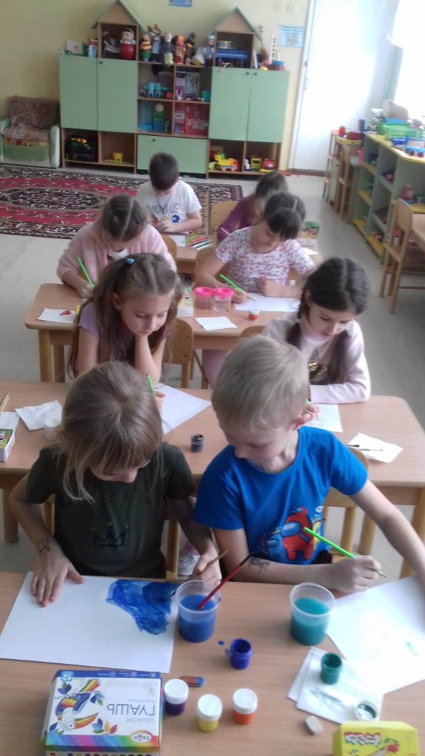
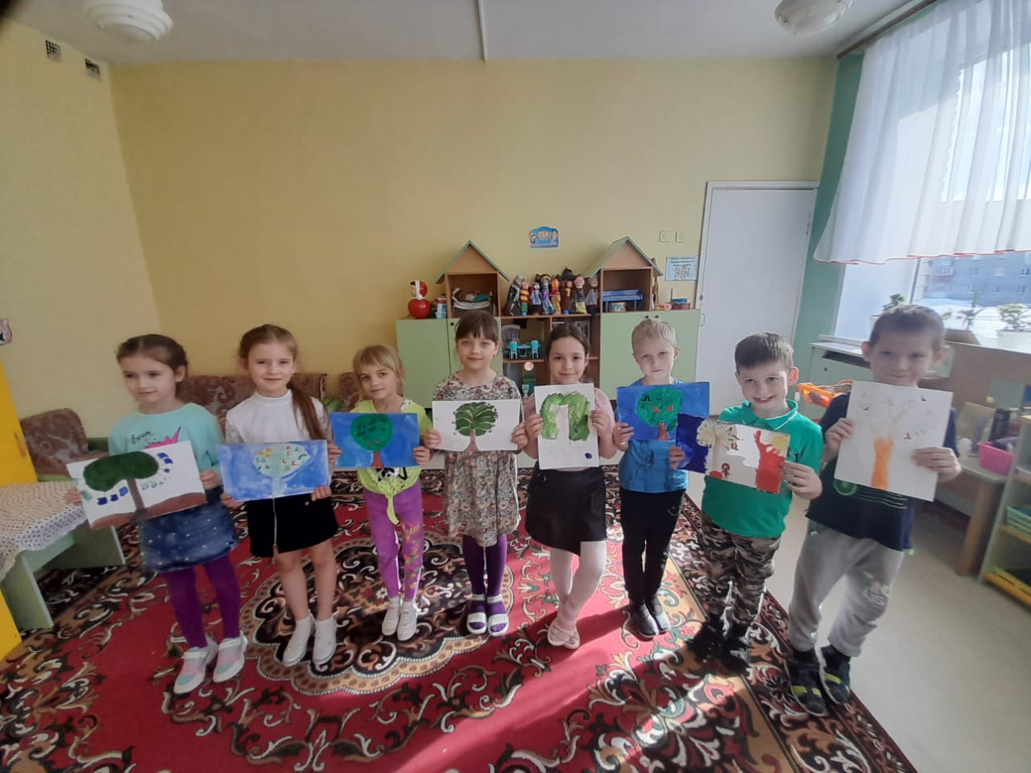

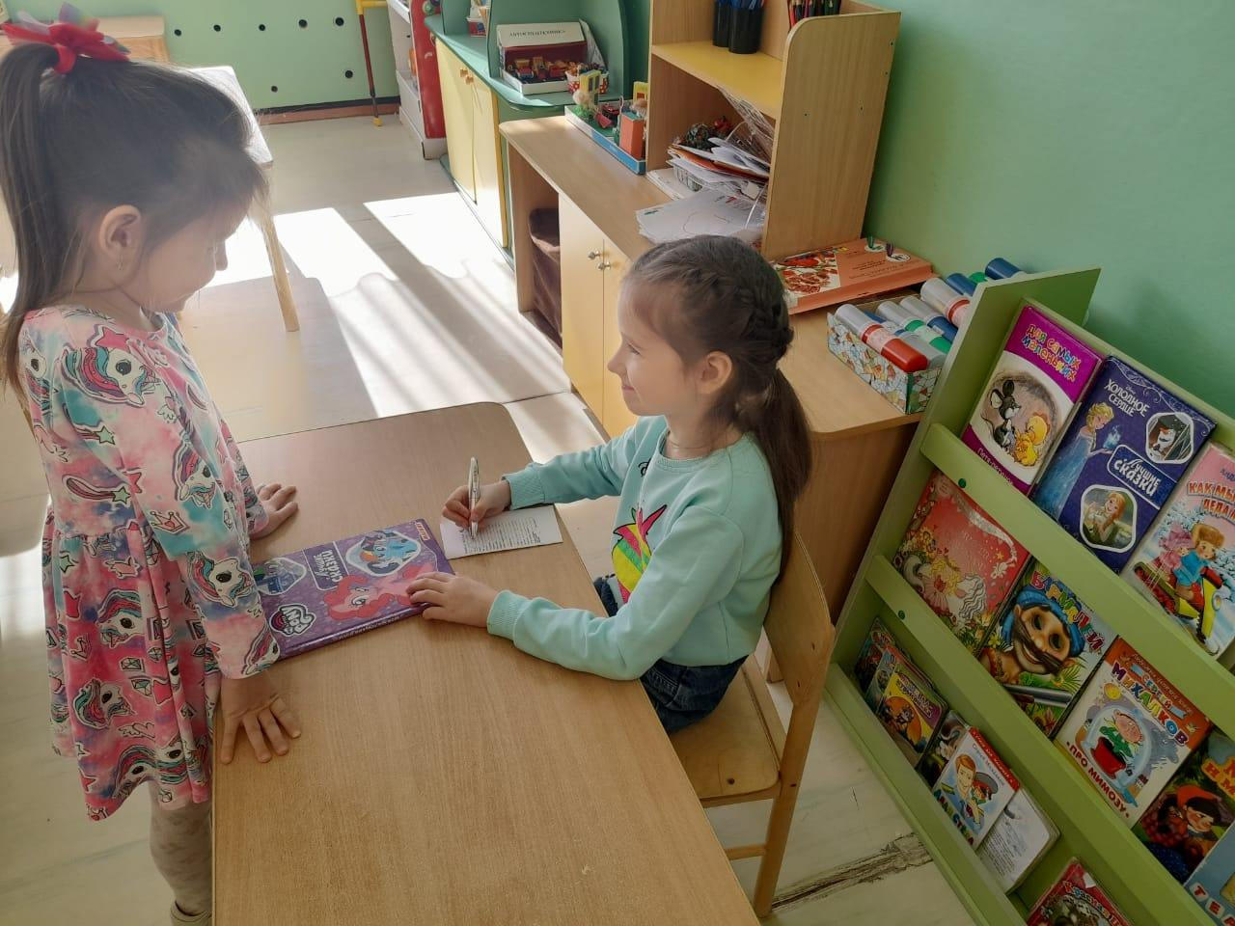

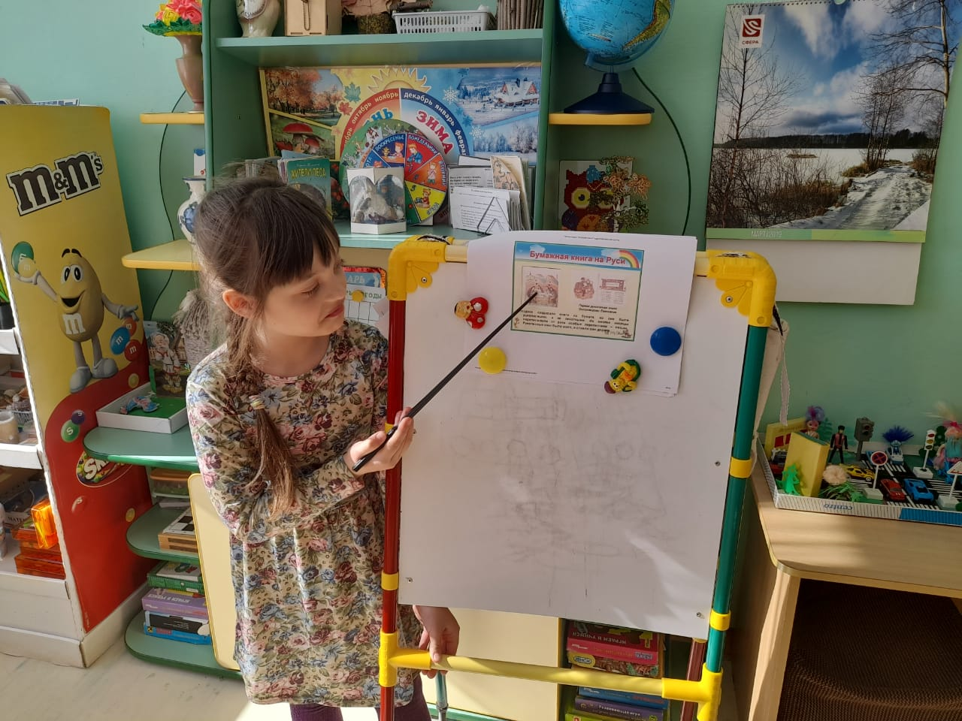

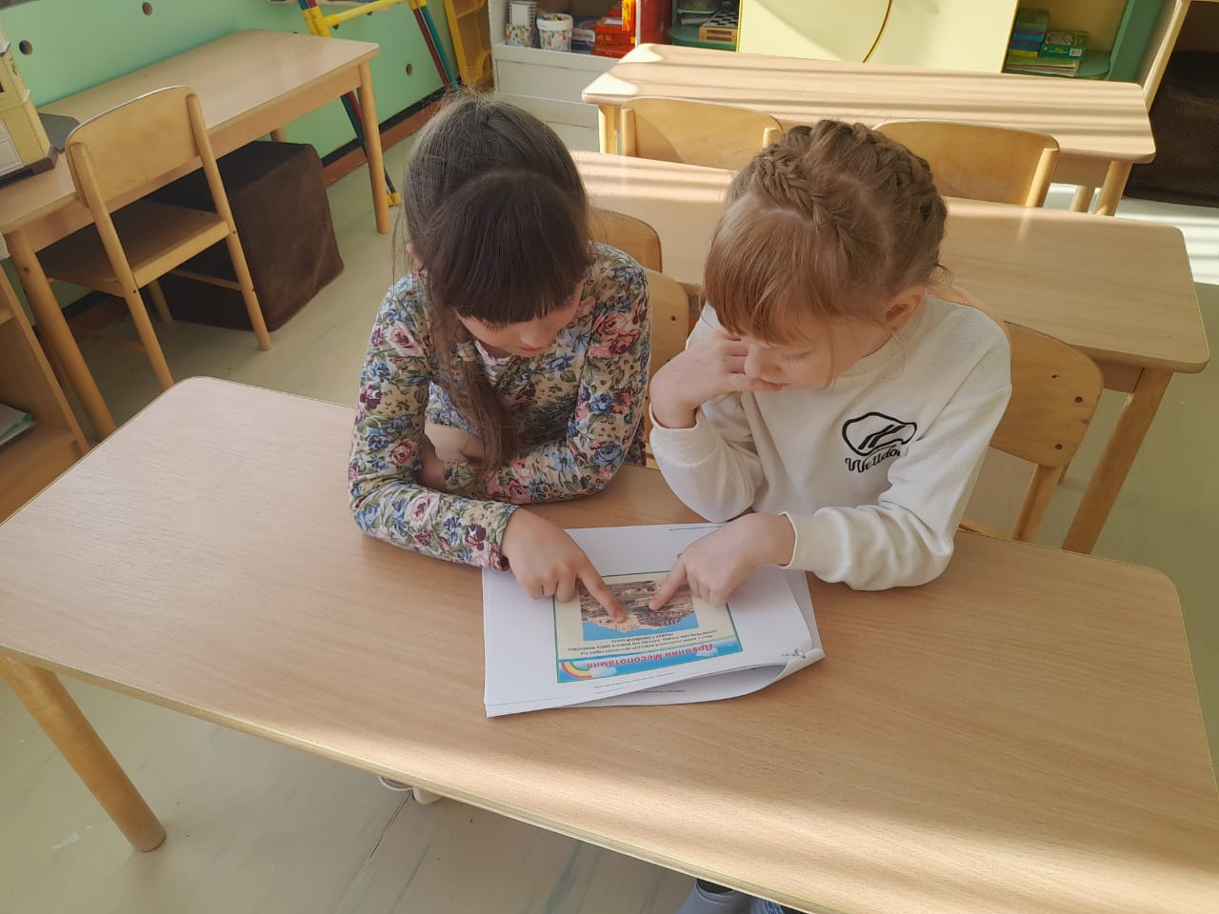

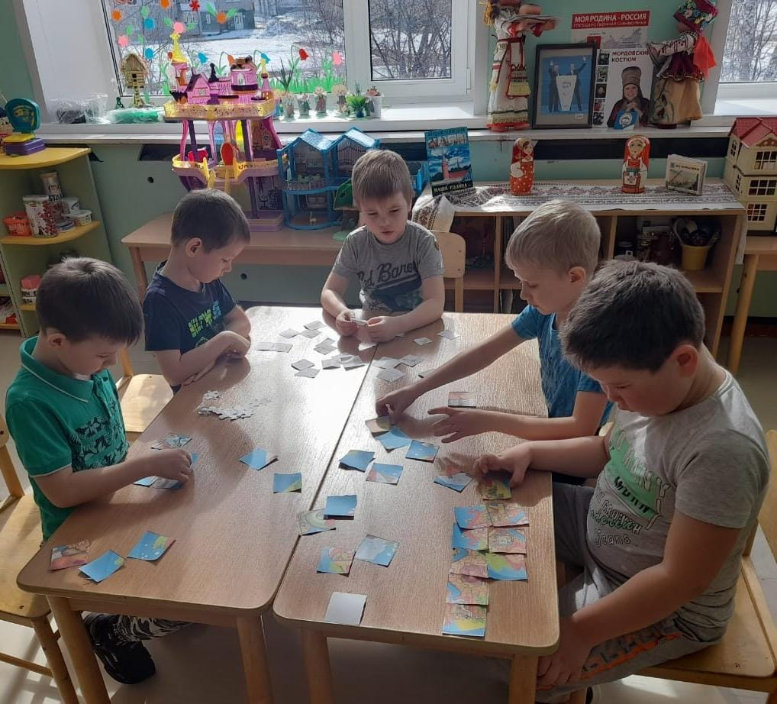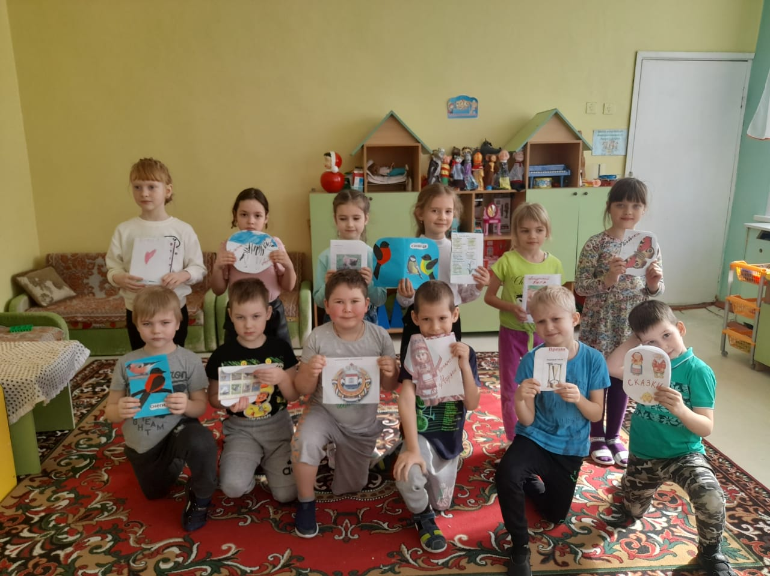

Консультация для родителей

Тема: «Характер Вашего ребенка зависит от Вас»
Мы часто произносим слово "характер" и уже привыкли к нему. "Вот это характер", - говорим мы с восхищением. "Ну и характер!" - произносим, когда негодуем. Хорошо это или плохо - иметь характер? Каждый, опираясь на свой опыт, понимает под характером определенное сочетание индивидуальных особенностей человека. Основными свойствами характера принято считать три группы качеств, проявляющихся в отношении к деятельности, какому-либо поручению (трудолюбие, добросовестность, настойчивость, усидчивость, самостоятельность); в отношении человека к самому себе ( гордость, чувство собственного достоинства) и к окружающим (заботливость, отзывчивость, доброта, чуткость). Названные качества одинаковы по важности и воспитываются одновременно. Можно воспитать у ребенка самостоятельность и чувство собственного достоинства, но одновременно и равнодушие. Такое сочетание качеств довольно распространено. Бывает и так, что ребенок и чуткий, и добрый, но не способный довести до конца ни одного дела, не может поставить перед собой цель. Родители часто возражают: "Не все можно воспитать: характер передается по наследству. В нашей семье двое детей-близнецов. Воспитываем мы их одинаково, а растут они совершенно разные. Что же поделаешь, родились с разными характерами". Так ли это? Разберемся, насколько характер ребенка зависит от природных особенностей. Что в характере врожденное, а что приобретенное?
Врожденными, наследственными являются четыре свойства нервной системы ребенка. Первое - сила нервной системы или работоспособность: одни дети выносливы, способны к длительному напряжению, другие - быстро утомляются. Это можно заметить в игре, при выполнении ребенком поручения. Второе свойство - равновесие, или баланс процессов возбуждения и торможения: у одних детей может преобладать процесс возбуждения (шумные, непоседливые дети), у других - процесс торможения (спокойные дети, которых почти невозможно вывести из себя). Третья особенность - подвижность, переключаемость нервных процессов (один ребенок легко и быстро переходит от игры к режимным моментам: проснувшись, сразу включается в игру). Другому свойственно как бы застревание на каком-то переживании, очень медленное включение в состояние бодрствования из сна). Четвертая особенность - динамичность нервных процессов, т. е. способность к возникновению привычных форм поведения и быстрота их изменения. Одни дети легко привыкают к новым требованиям в детском саду, с охотой им подчиняются, другие, охотно им следуя, привыкают долго, с трудом. Характер ребенка не предопределен этими природными особенностями нервной деятельности. Наблюдения за развитием близнецов подтверждают, что одинаковых условий для их развития даже в одной семье быть не может, обстоятельства как бы вынуждают их поступать по-разному. Если мама просит детей помочь ей, то первым отзывается кто-то один. Другой ребенок в это время может стоять к маме спиной и поэтому на какие-то доли секунды отозваться позже. Несколько сходных ситуаций - и уже есть основа для формирования противоположных качеств (пассивности и активности) у детей-близнецов. Различные сочетания свойств позволяют выделить неодинаковые индивидуальные особенности в поведении и деятельности ребенка. Особенности нервной деятельности могут и затруднить, и помочь воспитать определенные свойства характера. Так, у очень чувствительного ребенка труднее воспитать самообладание, чем у ребенка уравновешенного. У возбудимых детей труднее воспитать усидчивость, чем у детей медлительных. Помните, что все дети, независимо от их индивидуально-психологических особенностей развития, нуждаются в целенаправленном влиянии взрослого, сознательно использующего различные методы и приемы для формирования определенных черт характера ребенка. У всех дошкольников воспитывают устойчивые нравственные чувства, нравственные мотивы поведения, послушание и любознательность, активность. Однако в воспитании детей с различными индивидуальными особенностями важно опираться на положительные особенности высшей нервной деятельности, изменяя при этом нежелательные их проявления. Так, у подвижных, уравновешенных детей особое внимание обращают на воспитание устойчивых интересов, устойчивых нравственных мотивов поведения. Если эта задача воспитания будет решаться правильно, то у ребенка появится терпеливость, упорство, которого до сих пор не было, и умение доводить начатое дело до конца, даже если оно ему не интересно. Воспитание нравственных чувств позволит ребенку сознательно выполнять правила и требования взрослых, предупредит развитие таких качеств, как легкомыслие и самоуверенность. В воспитании детей другого типа - возбудимых, неуравновешенных - родители предупреждают их вспыльчивость, воспитывают самообладание, настойчивость, умение правильно оценивать свои силы, обдумывать решения и этапы своей деятельности. Взрослые должны быть и требовательными и терпеливыми. Требуя от детей послушания и предупреждая вспыльчивость и упрямство, ребенку объясняют обоснованность того или иного требования, необходимость выполнения правил. Взрослые не уговаривают, а объясняют, оставаясь требовательными. Если ребенку дается поручение, он проговаривает его вслух, объясняя, что он будет делать, что ему для этого необходимо, на какие части лучин разделить поручение чтобы его легче было выполнить, какие могут встретиться трудности и как их избежать. Не забывайте иногда подходить к нему - ребенку может понадобиться ваша помощь. Не надо бояться доверять ребенку, но следует оказывать ему и необходимую помощь. Дошкольнику можно поручить накрыть на стол, когда пришли гости; можно попросить сходить к соседям с какой-либо просьбой. Подобные поручения требуют от ребенка внешней и внутренней собранности, сдержанности, вежливости, то есть тех качеств, которых ему и не хватает; взрослые высоко оценивают именно эти качества, проявленные неуравновешенным ребенком, для того чтобы они стали устойчивыми чертами характера. В воспитании медлительных детей особенно обращается внимание на формирование у них активности, инициативности, любознательности. У медлительных детей развивают умение быстро переключаться с одного дела на другое. С такими детьми особенно часто совершают прогулки в парк, лес, ходят в зоопарк, цирк. Воображение медлительных детей постоянно будят, включая их во все события семейной жизни. Это способствует созданию привычки быть всегда занятым, активным. Если ребенок делает все очень медленно, важно быть терпеливым, не раздражаться. Полезно делать с ним что-то наперегонки, стараясь дать ему ограниченное время для выполнения поручения. При этом можно отсчитывать время (например, при одевании), пли напомнить ребенку о том, что собирались почитать ему книгу, посмотреть мультфильм, но из-за его медлительности можно не успеть сделать этого. У детей развивают точность, ловкость, быстроту движений. С медлительными детьми чаще играют в подвижные игры, требующие этих качеств. В воспитании чувствительных, ранимых детей строго соблюдают режим дня, дают малышу только посильные задания и вовремя помогают ему. Обращения к ребенку отличаются особой чуткостью, мягкостью, ровным, доброжелательным тоном, доверием к его силам и возможностям. Если что-то поручается, то следует помнить, что ему нужно время на подготовку рабочего места, что поручение будет выполняться очень тщательно. Поэтому не следует раздражаться, если ребенок будет обращать внимание на мелочи. У ранимых детей воспитывают веру в свои силы, инициативность, самостоятельность, общительность. При посторонних нельзя обращать внимание на проявления застенчивости или неправильные действия ребенка. В воспитании не применяются строгие наказания или угроза наказанием в ответ на неуверенность, неправильные действия ребенка. Нельзя запугивать чувствительных детей - им и так свойственна боязливость, страх перед новым. Необходимо учить их преодолевать чувство страха. Если ребенок боится темноты, надо вместе с ним войти в темную комнату и включить свет. Затем ребенок сделает это один, а взрослый будет где-то рядом. Воспитывая смелость, нужно учить малыша преодолевать свой страх. Если он испугался ползущей по земле гусеницы, возьмите ее в руки, пусть он потрогает ее в ваших руках, пусть возьмет в свои. Одобрите его действие: "Ты молодец, не испугался, ты смелый". Вы увидите радость маленького человека, преодолевшего свой страх, свою неуверенность. Чтобы эта неуверенность исчезла совсем, он должен почувствовать, что вы с пониманием, чутко отнесетесь к нему и в том случае, если он сделает что-то не так; что вы не станете его ругать и говорить: "Вот всегда у тебя так". Если по-доброму относиться к ранимому ребенку, его неудачам, то со временем, благодаря терпеливости и доброжелательности взрослого, его опережающей высокой оценке смелости, самостоятельности ребенка, у дошкольника появляется уверенность в своих силах, он становится общительным и доверчивым.

